# Федеральное государственное бюджетное образовательное учреждение высшего образования

# «Саратовский государственный технический университет имени Гагарина Ю.А.»

# Институт прикладных информационных технологий и коммуникаций

# Кафедра Информационная безопасность автоматизированных систем

# Направление подготовки 10.03.01 Информационная безопасность

# Расчётно-графическая работа

# по дисциплине «Языки программирования»

# «Бухгалтерская программа»

# Выполнил: студент 1 курса

# учебной группы с-ИФБС11

# очной формы обучения

# Дрожжин Вячеслав Александрович

# Проверил: ассистент каф. ИБС

# Романчук С. П.

# Саратов 2020

**Аннотация**

Разработать приложение, эмулирующий функционал бухгалтерской программы. Программа должна обладать следующим возможностями:

* • создание расходного и приходного кассовых ордеров,
* • просмотр баланса на определенную дату,
* • просмотр истории операций и поиск операций по различным характеристикам,
* • загрузка и сохранение истории операций в файл.

При разработке приложения обязательно должен быть реализованы классы, моделирующие приходный кассовый ордер, расходный кассовый ордер и контрагент.

**Введение**

В данной работе требуется создать программу, имитирующую функционал бухгалтерской программы.

Цель работы - разработать среду для удобной работы бухгалтерского учета. Задача работы - последовательно реализовать некоторые функции бухгалтерской программы применяя навыки, полученные на практических и лабораторных занятиях по дисциплине «Языки программирования».

Содержание

Аннотация......................................................................................................................1

Введение.........................................................................................................................2

Оглавление.....................................................................................................................3

Теоретическая часть......................................................................................................4

Практическая часть....................................................................................................5-6

Заключение....................................................................................................................7

Приложения..............................................................................................................8-25

Литература...................................................................................................................26

**Теоретическая часть**

Язык программирования С++ представляет высокоуровневый компилируемый язык программирования общего назначения со статической типизацией, который подходит для создания самых различных приложений. На сегодняшний день С++ является одним из самых популярных и распространенных языков.

Своими корнями он уходит в язык Си, который был разработан в 1969—1973 годах в компании Bell Labs программистом Деннисом Ритчи (Dennis Ritchie). В начале 1980-х годов датский программист Бьерн Страуструп (Bjarne Stroustrup), который в то время работал в компании Bell Labs, разработал С++ как расширение к языку Си. Фактически вначале C++ просто дополнял язык Си некоторыми возможностями объектно-ориентированного программирования. И поэтому сам Страуструп вначале называл его как "C with classes" ("Си с классами"). Впоследствии новый язык стал набирать популярность. В него были добавлены новые возможности, которые делали его не просто дополнением к Си, а совершенно новым языком программирования. В итоге "Си с классами" был переименован в С++. И с тех по оба языка стали развиваться независимо друг от друга.

С++ является компилируемым языком, а это значит, что компилятор транслирует исходный код на С++ в исполняемый файл, который содержит набор машинных инструкций. Но разные платформы имеют свои особенности, поэтому скомпилированные программы нельзя просто перенести с одной платформы на другую и там уже запустить. Однако на уровне исходного кода программы на С++ по большей степени обладают переносимостью, если не используются какие-то специфичные для текущей ос функции. А наличие компиляторов, библиотек и инструментов разработки почти под все распространенные платформы позволяет компилировать один и тот же исходный код на С++ в приложения под эти платформы.

**Практическая часть**

Класс Rashod создан для имитации расходного ордера, он включает в себя функцию вывода на экран (printras()) и методы set для каждого поля. Класс Prihod имеет те же функции и методы, но используется для имитации работы приходного ордера. Классы имеют разные наборы полей.

Класс Oper является узлом для линейного односвязного списка. Класс List используется для создания непосредственно списка и выполнения действий с ним. В классе List присутствуют следующие методы:

* Указатель head является корнем списка, а переменная count необходима для счёта элементов списка;
* Конструктор по умолчанию;
* Деструктор;
* Метод IsEmpty для проверки наличия элементов в списке;
* Метод Clear для очистки списка;
* Метод Next для перехода к следующему элементу списка;
* Метод Add для добавления элемента в начало списка;
* Функцию print для вывода списка на экран;
* Методы getSum, getDate и getOper для возврата значений соответствующих полей;
* Методы loadfile и savefile для загрузки списков из файла и сохранения списка в файл соответственно;
* Метод search для поиска в списке;  
    
  Программа включает следующие библиотеки:

iostream – заголовочный файл с классами, функциями и переменными для организации ввода-вывода, использующий объекты cin, cout, cerr и clog для передачи информации в и из стандартных потоков ввода, вывода, ошибок (без буферизации) и ошибок (с буферизацией) соответственно.

fstream (сокращение от «FileStream») — заголовочный файл из стандартной библиотеки C++, включающий набор классов, методов и функций, которые предоставляют интерфейс для чтения/записи данных из/в файл.

sstream — заголовочный файл с классами, функциями и переменными для организации работы со строками, через интерфейс потоков, в языке программирования C++.

stdlib.h — заголовочный файл стандартной библиотеки языка Си, который содержит в себе функции, занимающиеся выделением памяти, контроль процесса выполнения программы, преобразования типов и другие.

string — класс с методами и переменными для организации работы со строками в языке программирования C++.

В main реализовано меню, где пользователь может выбрать необходимую ему функцию приложения.

**Заключение**

Задачи и цель работы выполнены. Была создана программа, имитирующая работу бухгалтерского приложения. В ходе работы я отточил навыки программирования на языке C++ также повысилось желание продолжать заниматься этим родом деятельности.

**Приложения**

main.cpp

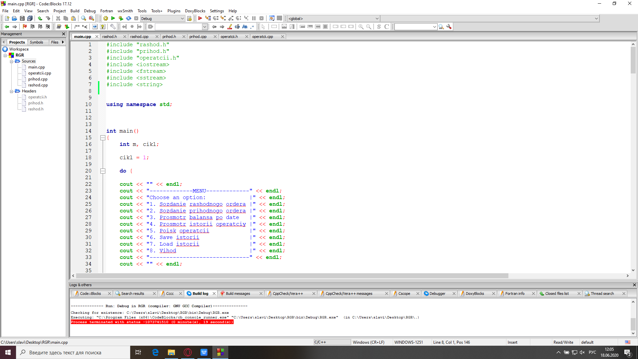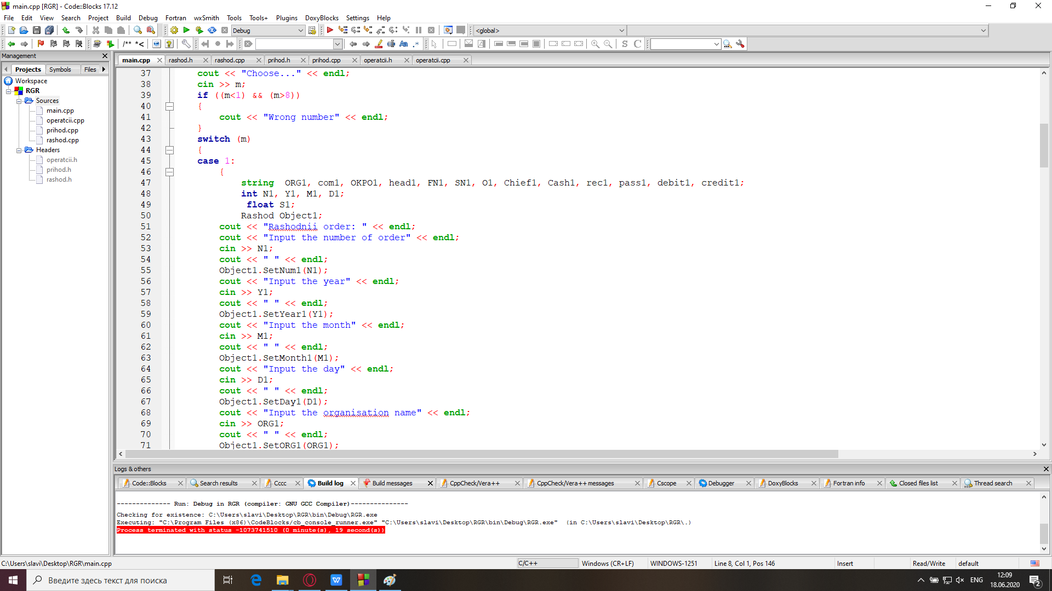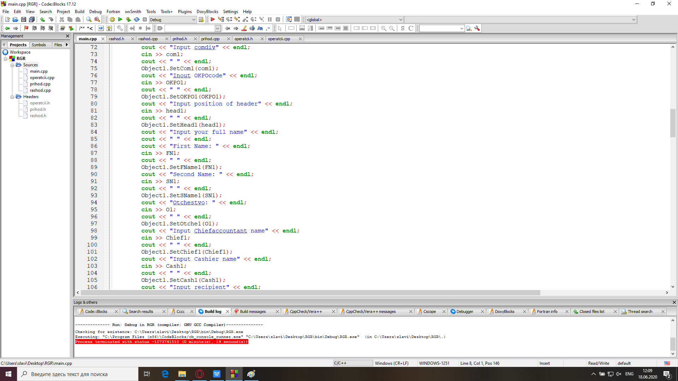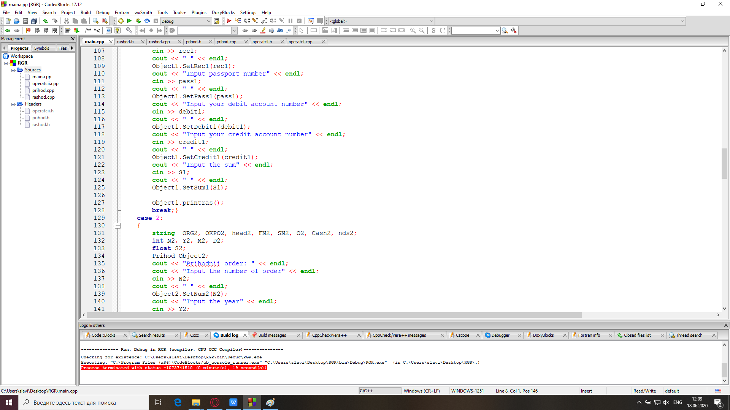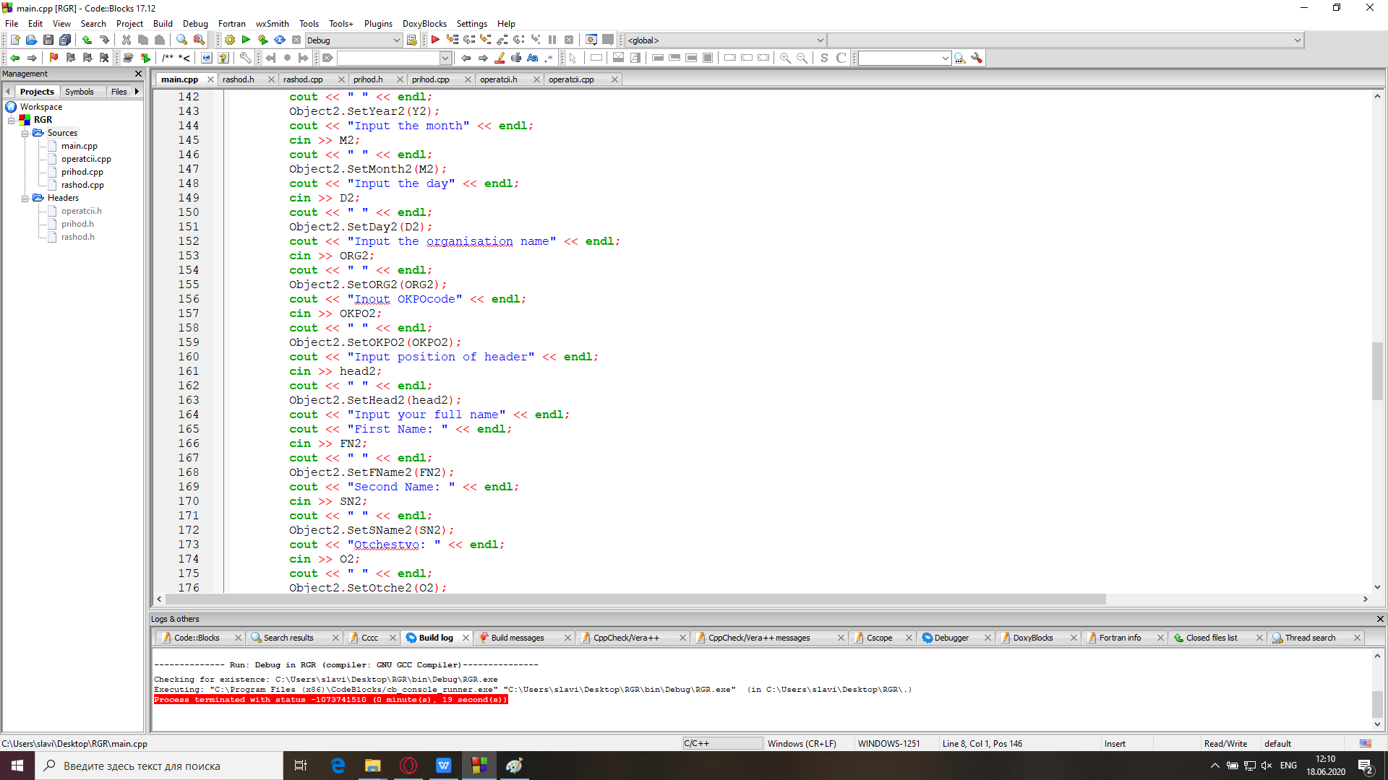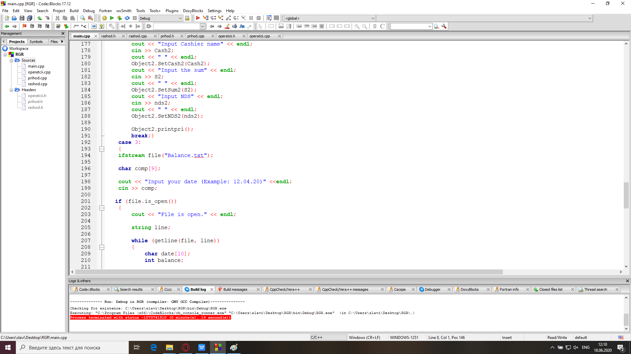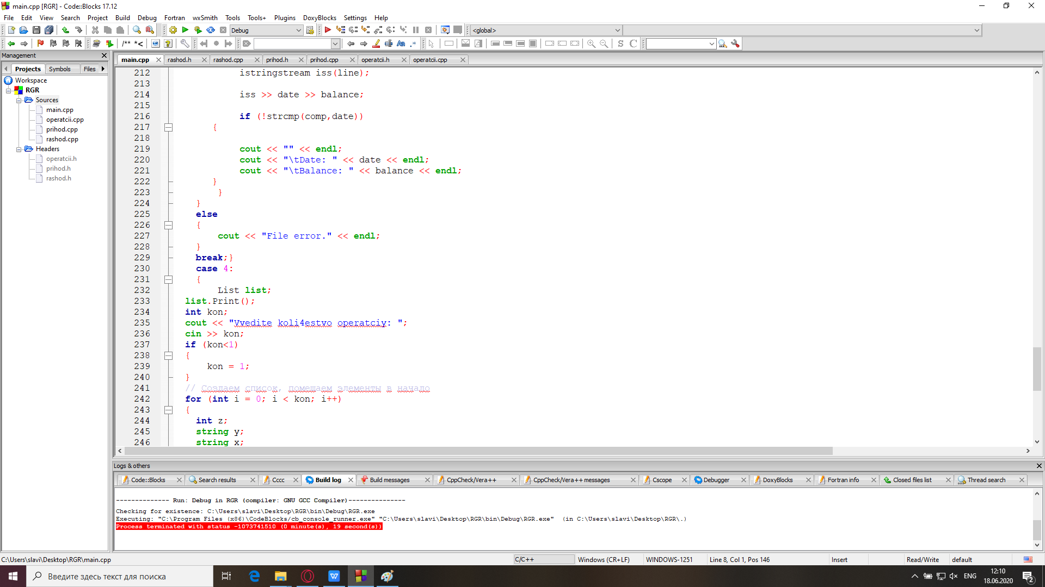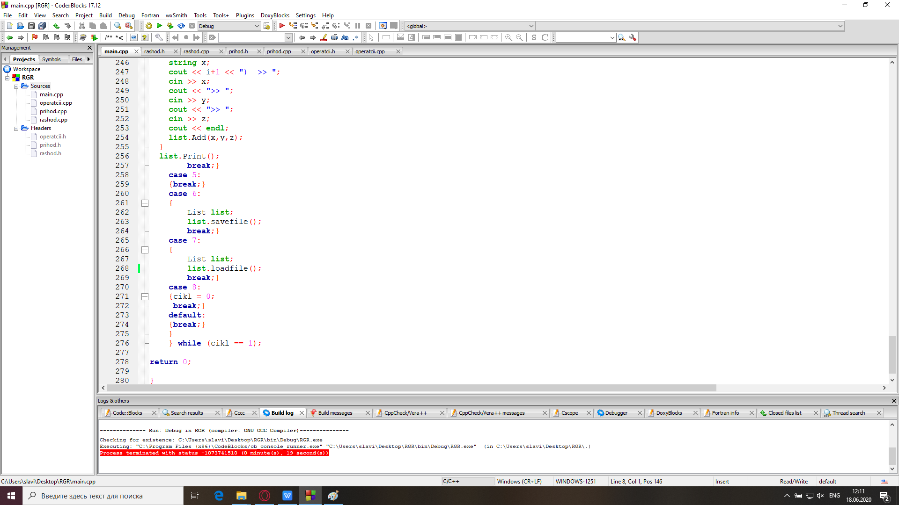

rashod.h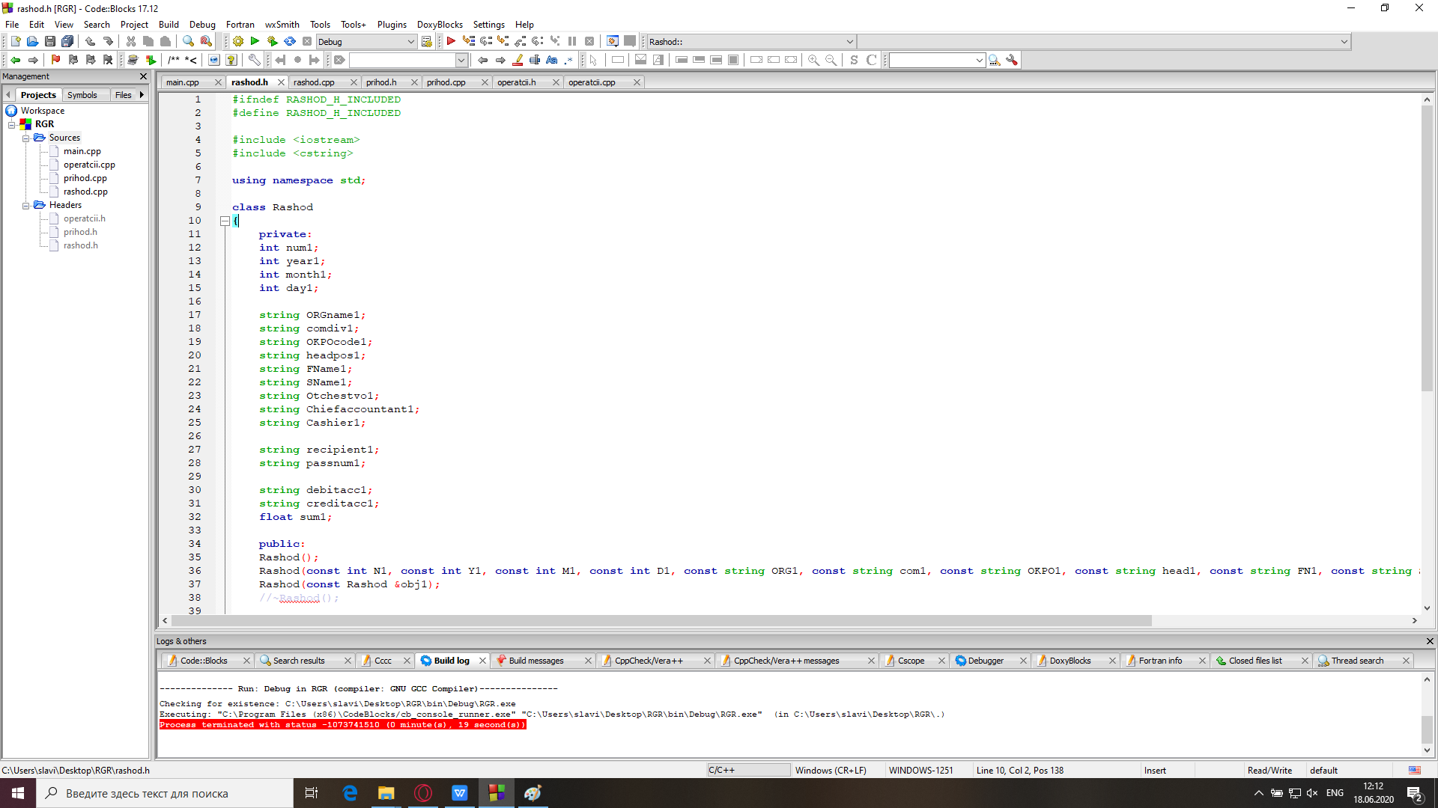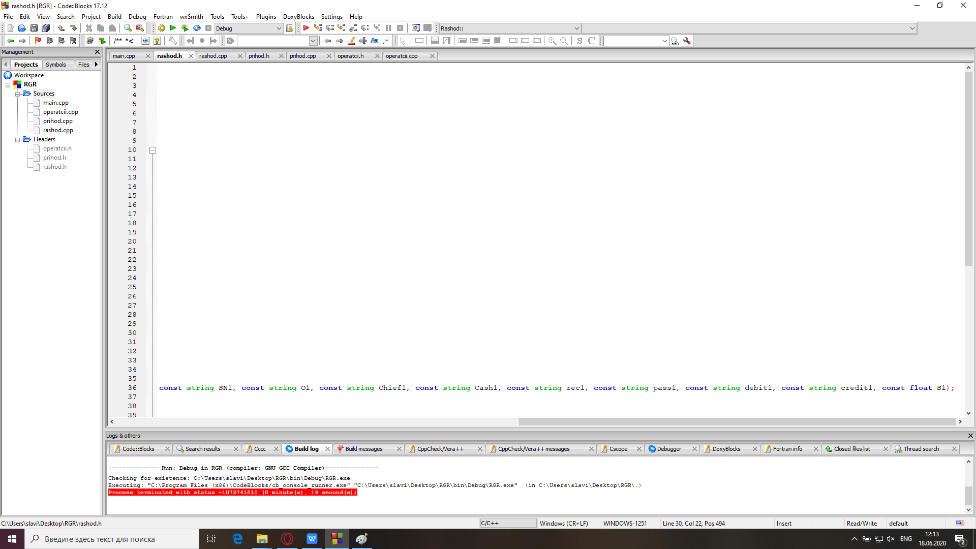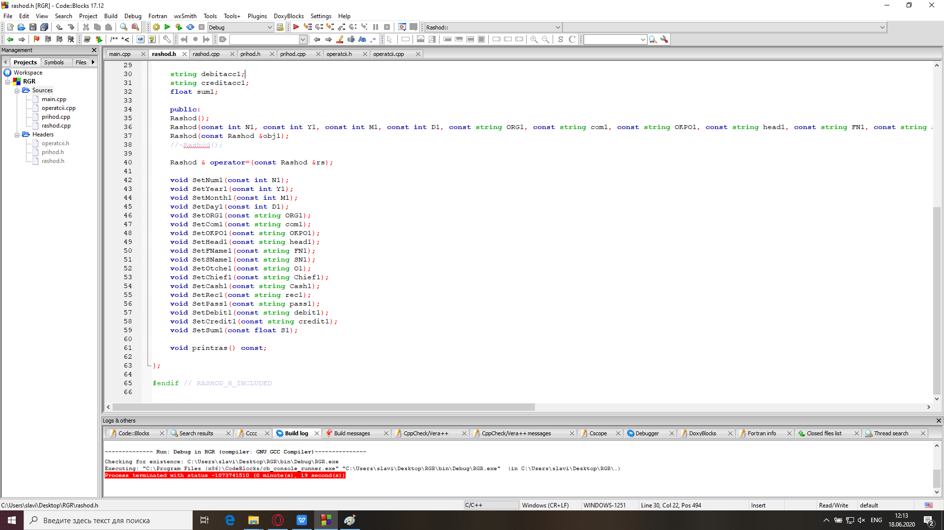

rashod.cpp 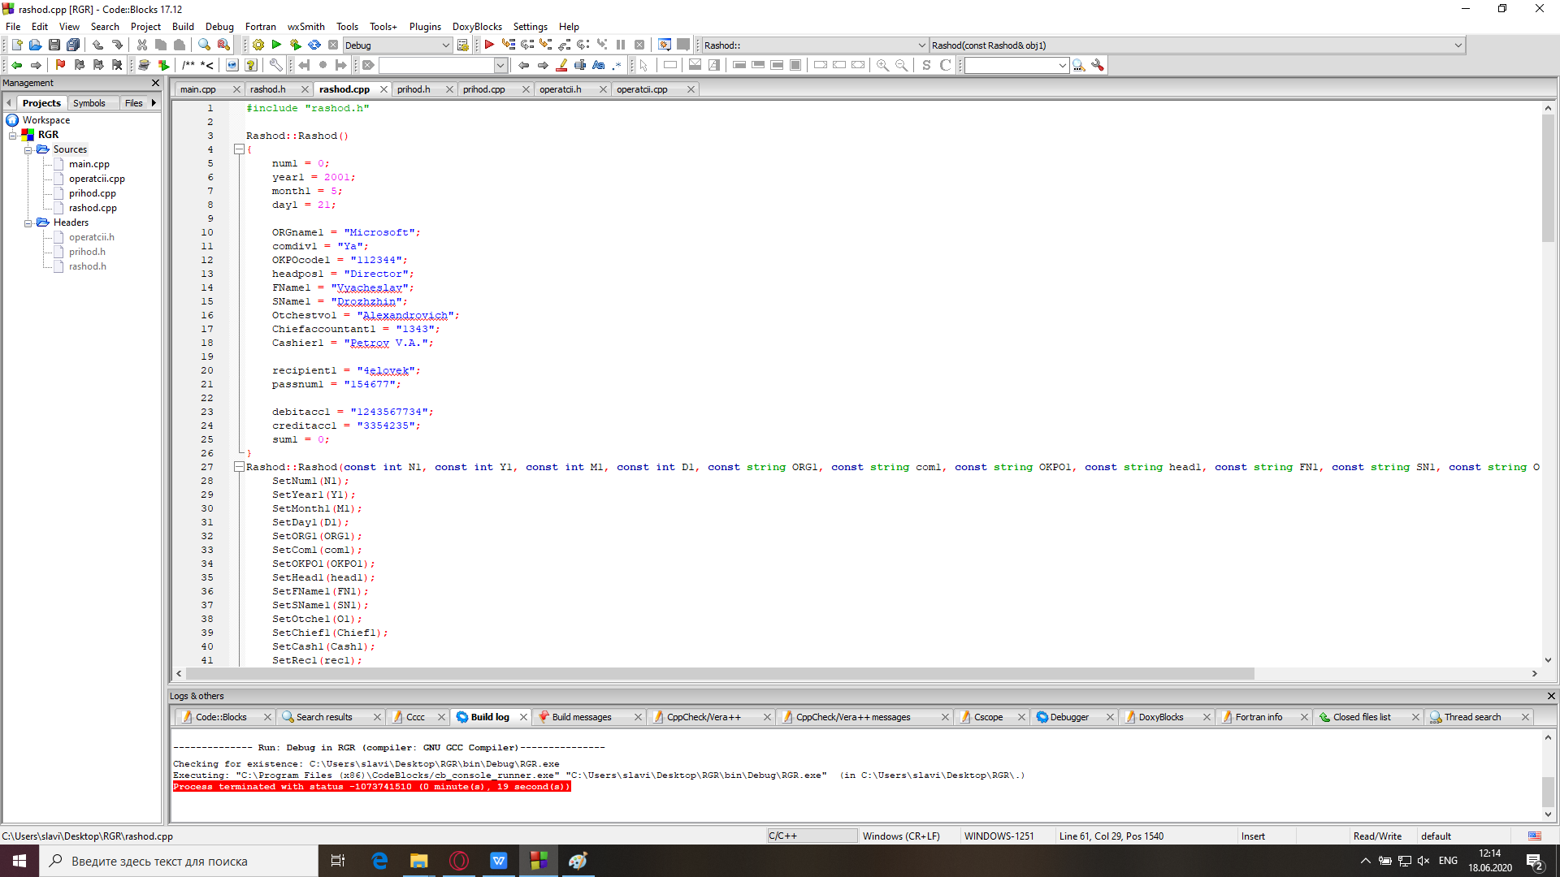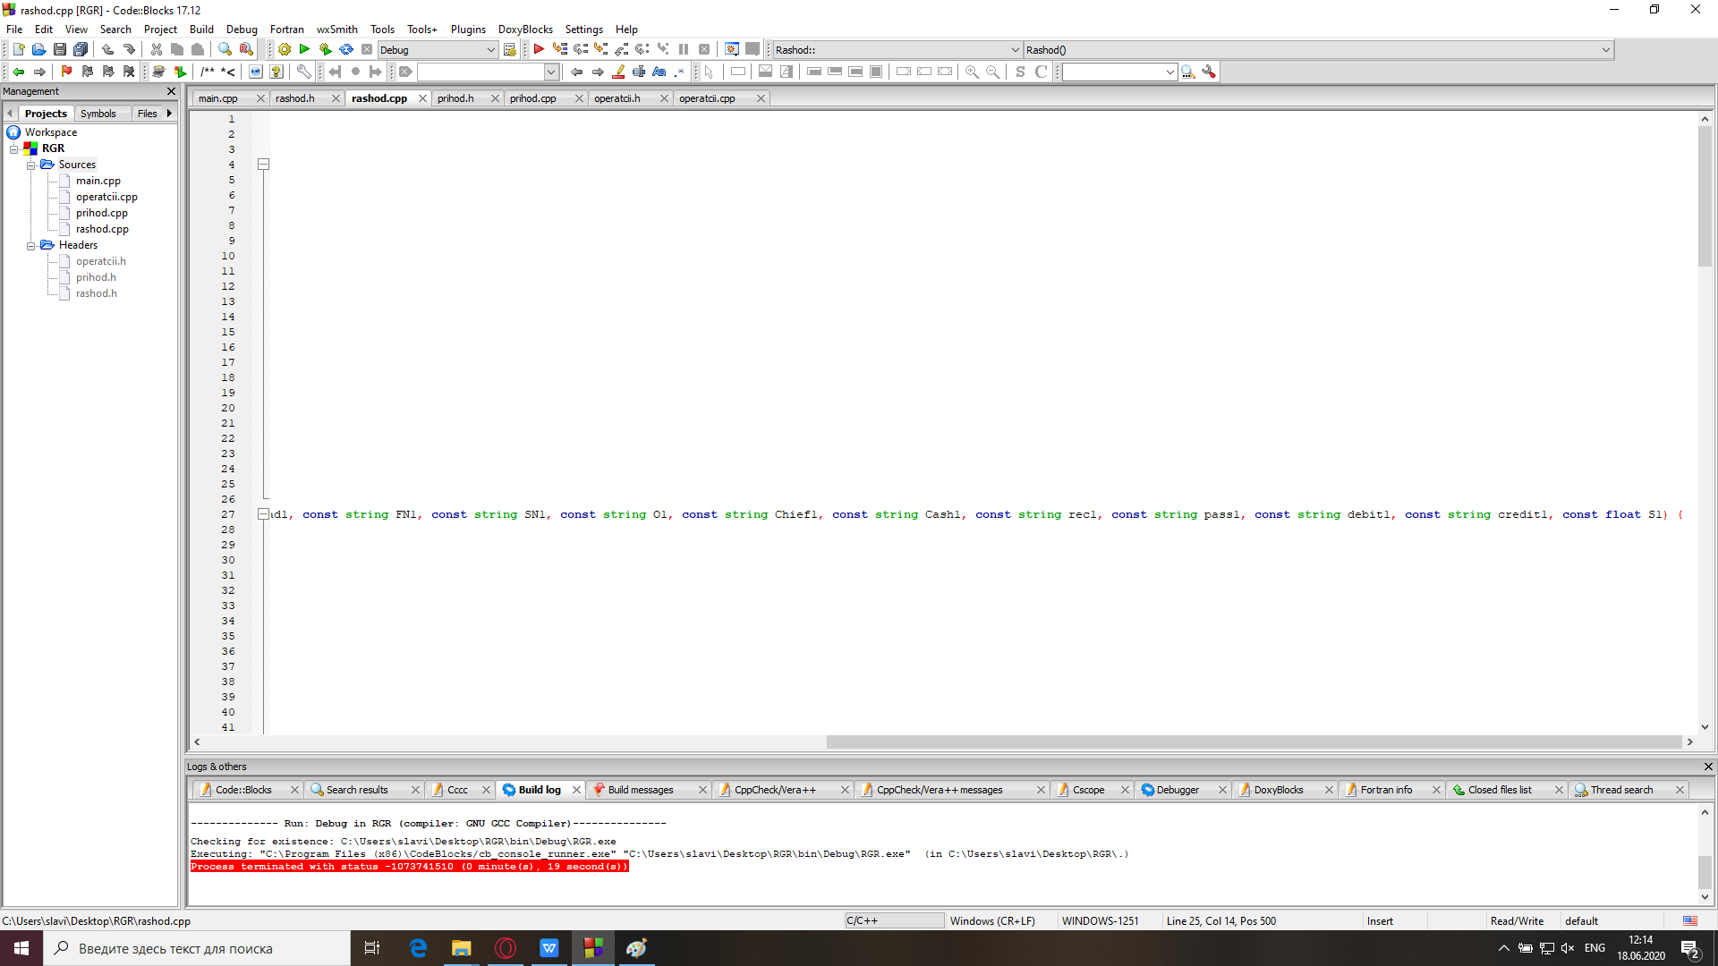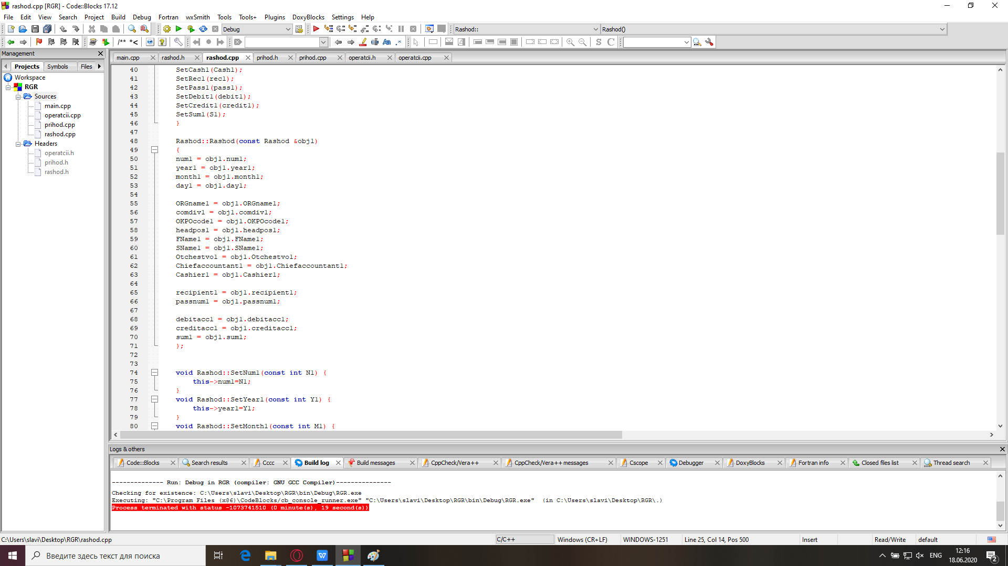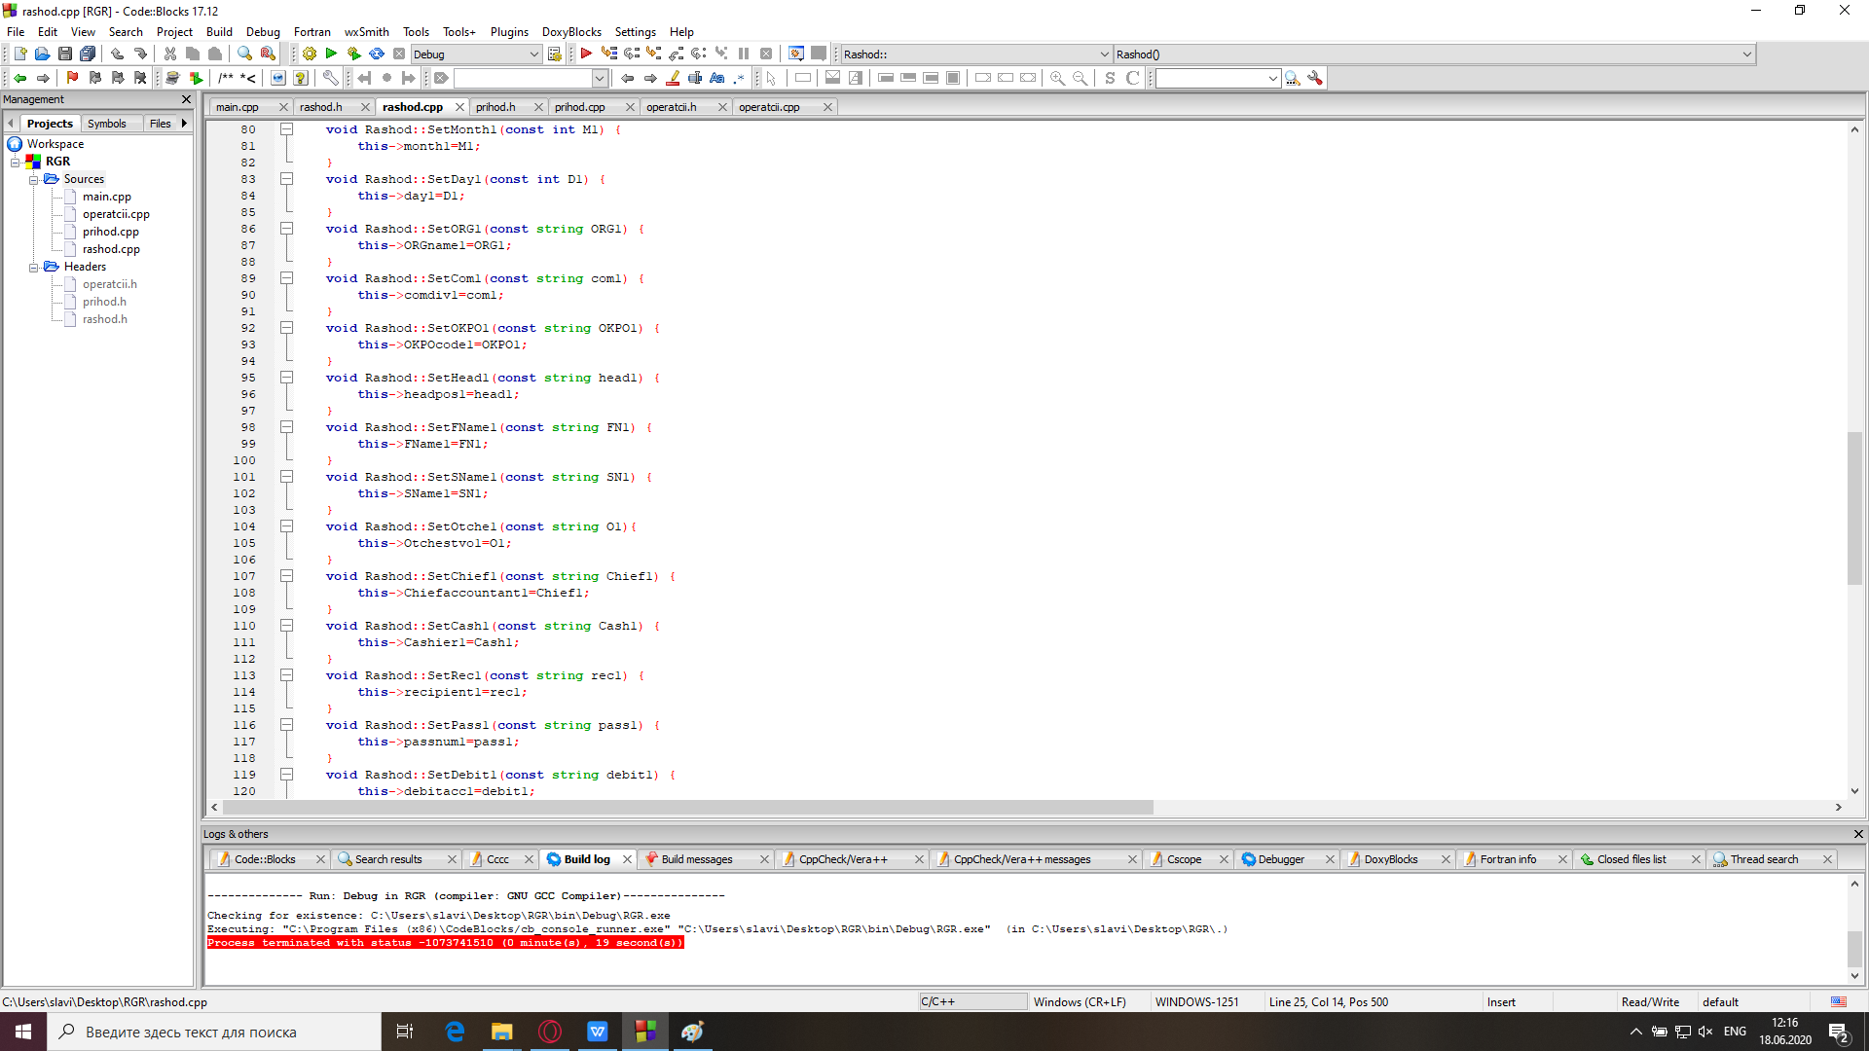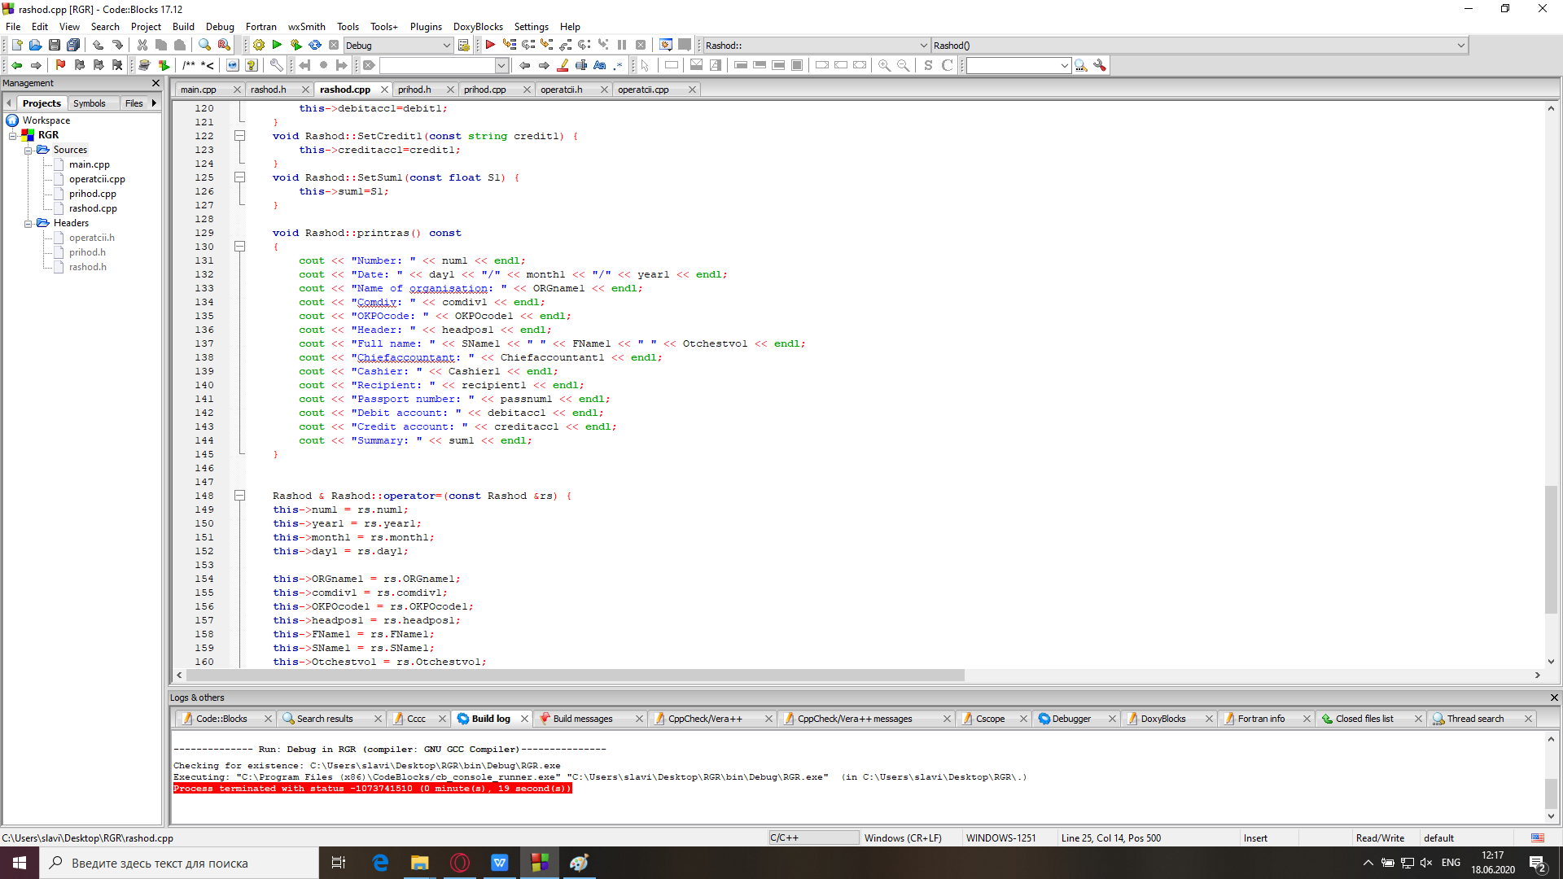

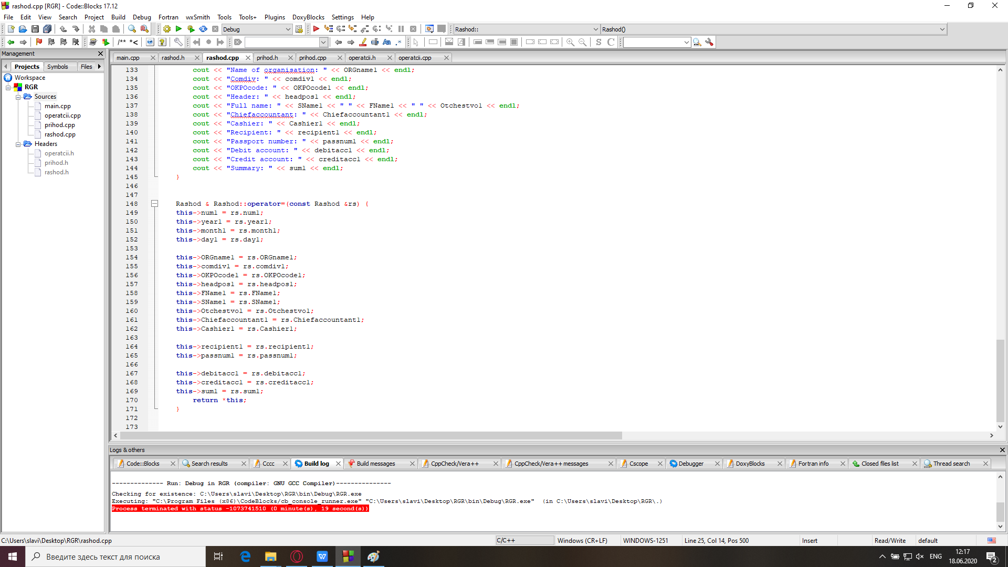

prihod.h

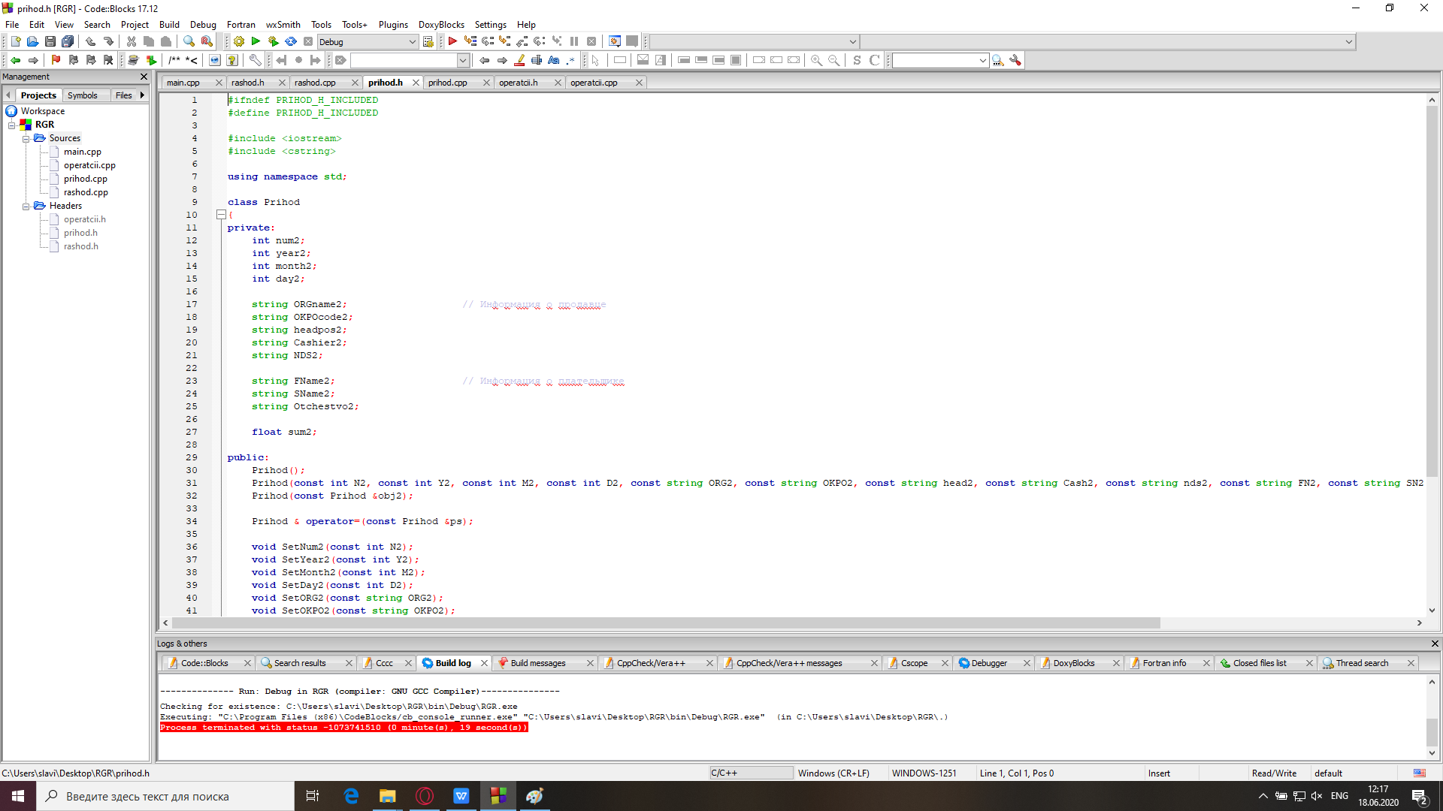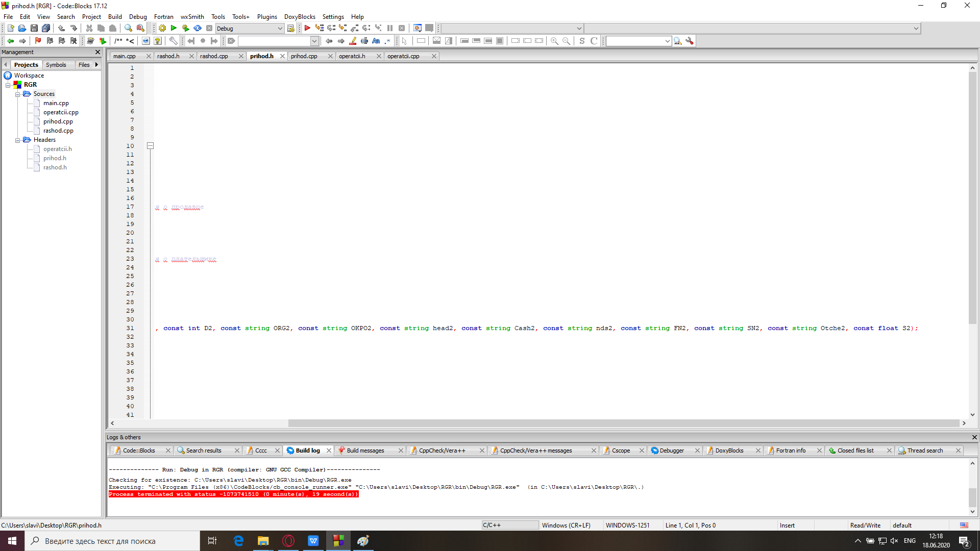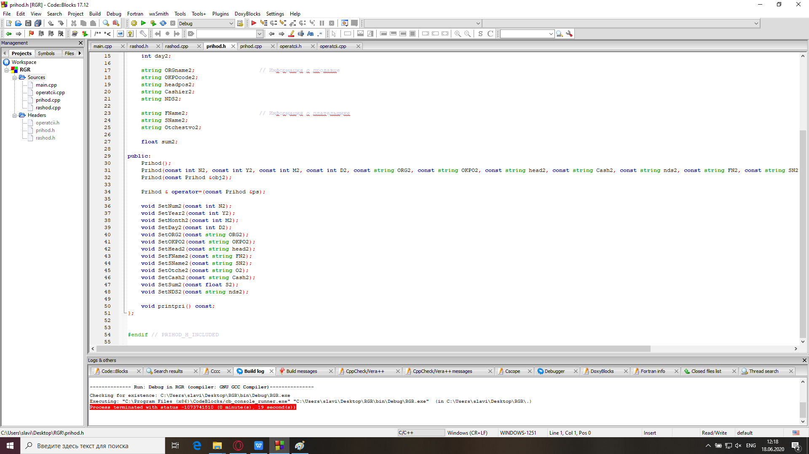

prihod.cpp

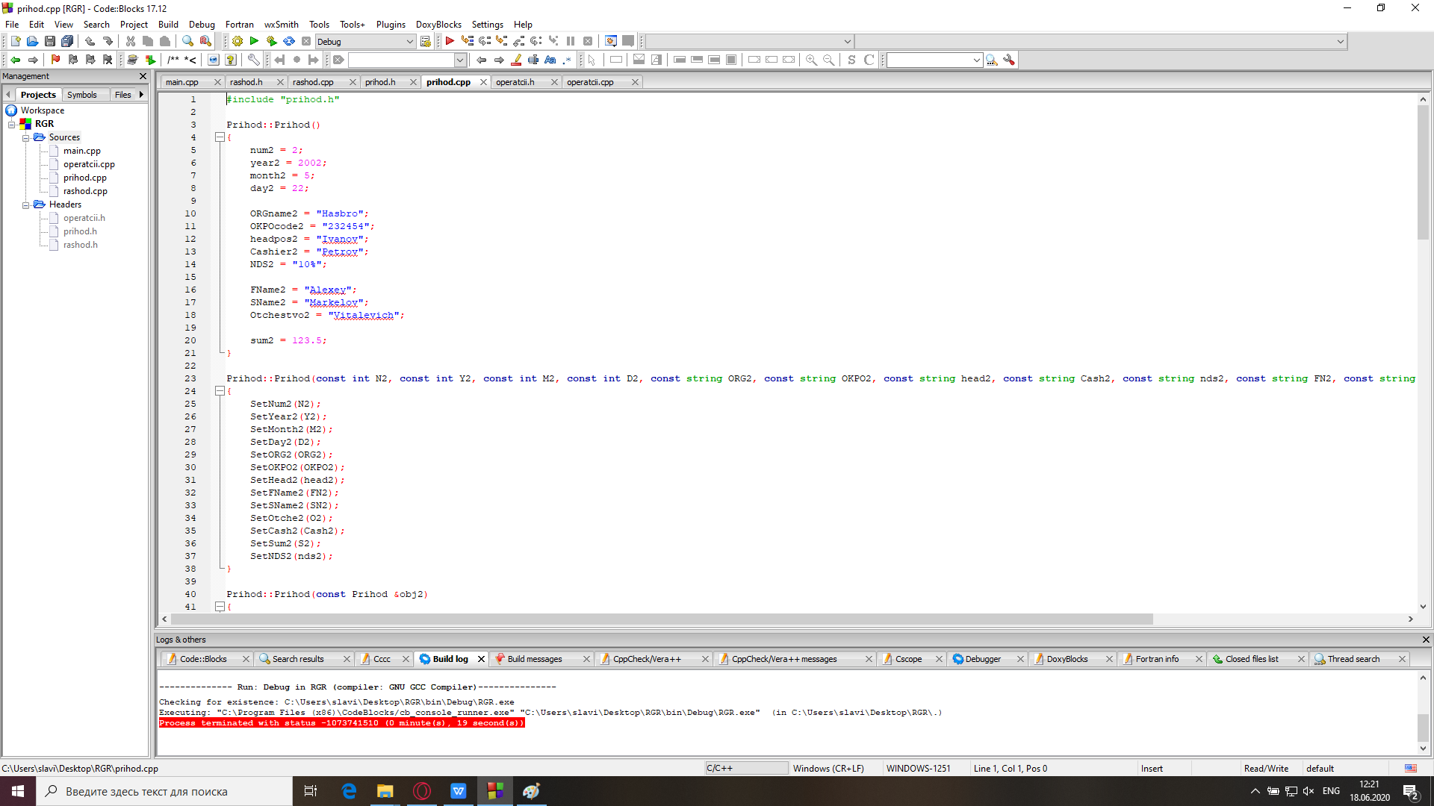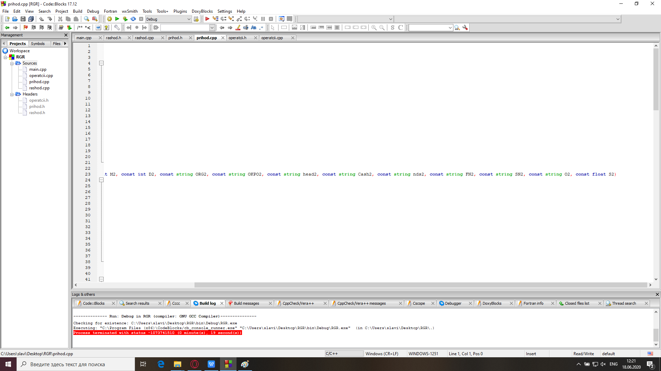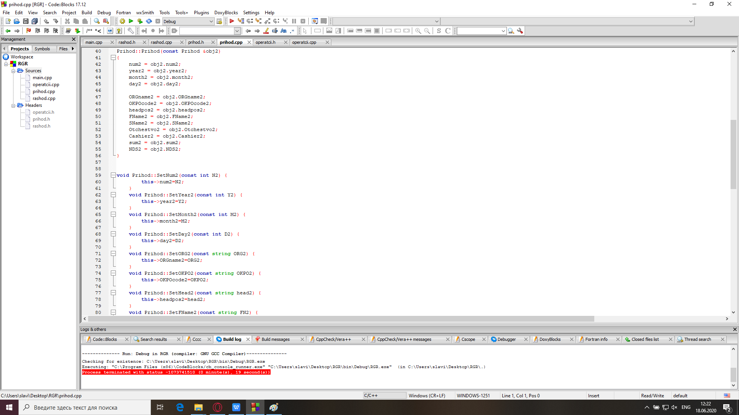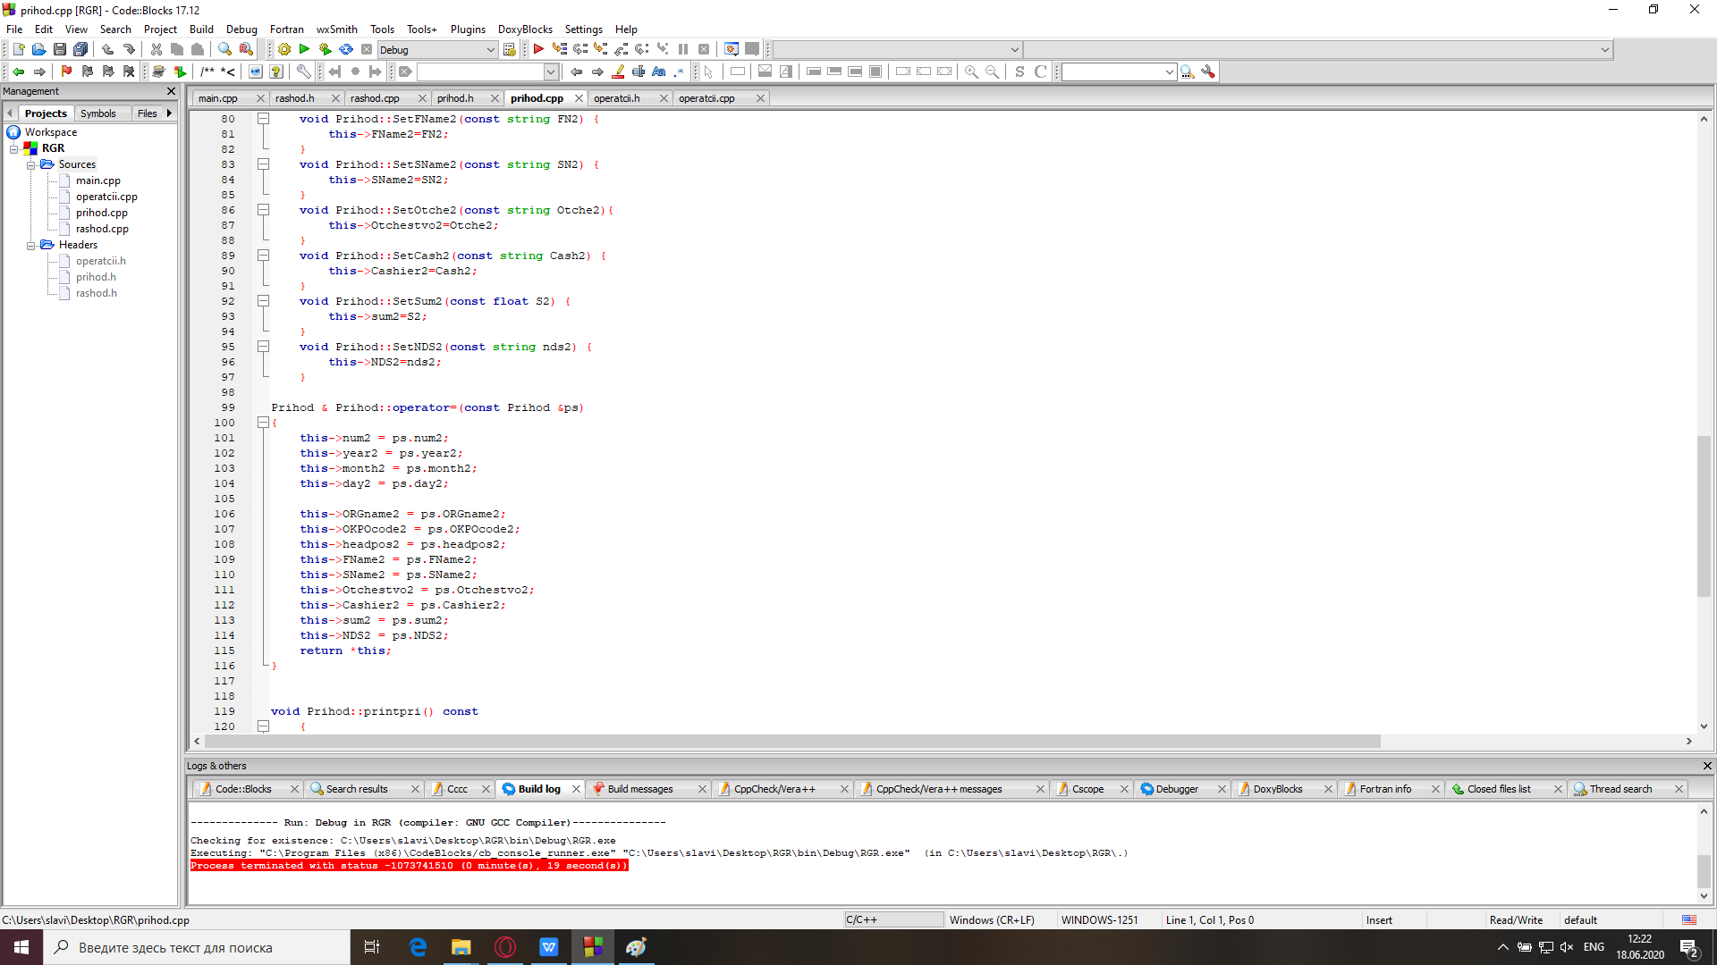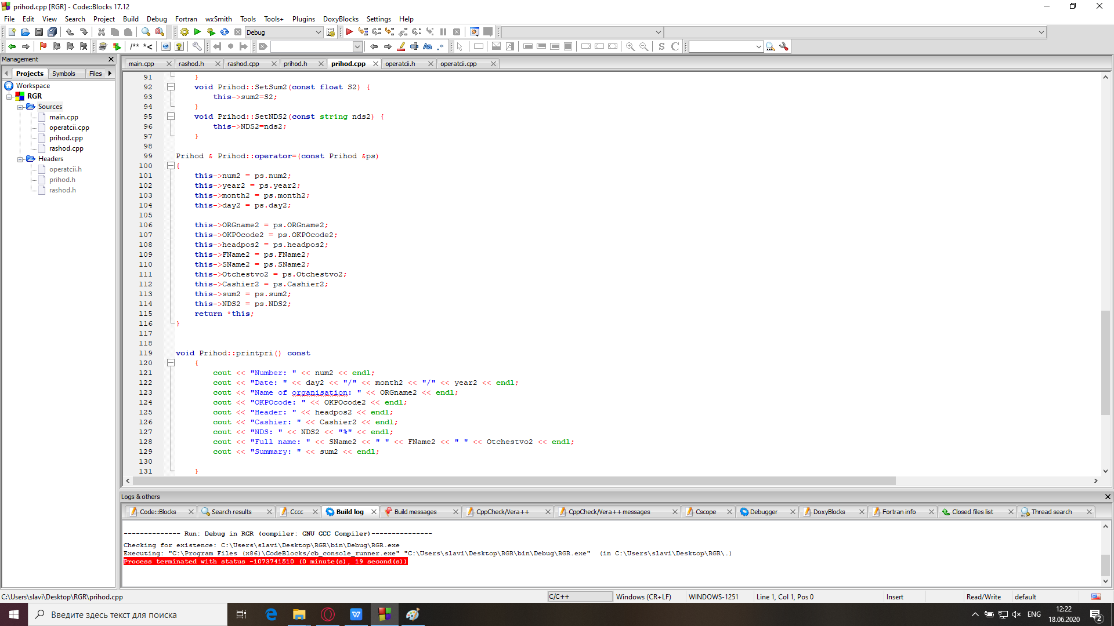

operatcii.h

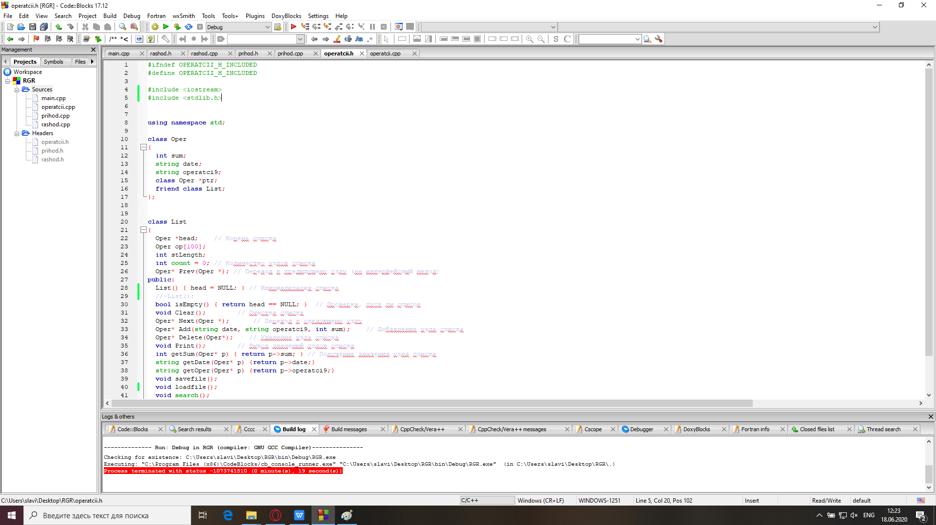

operatcii.cpp

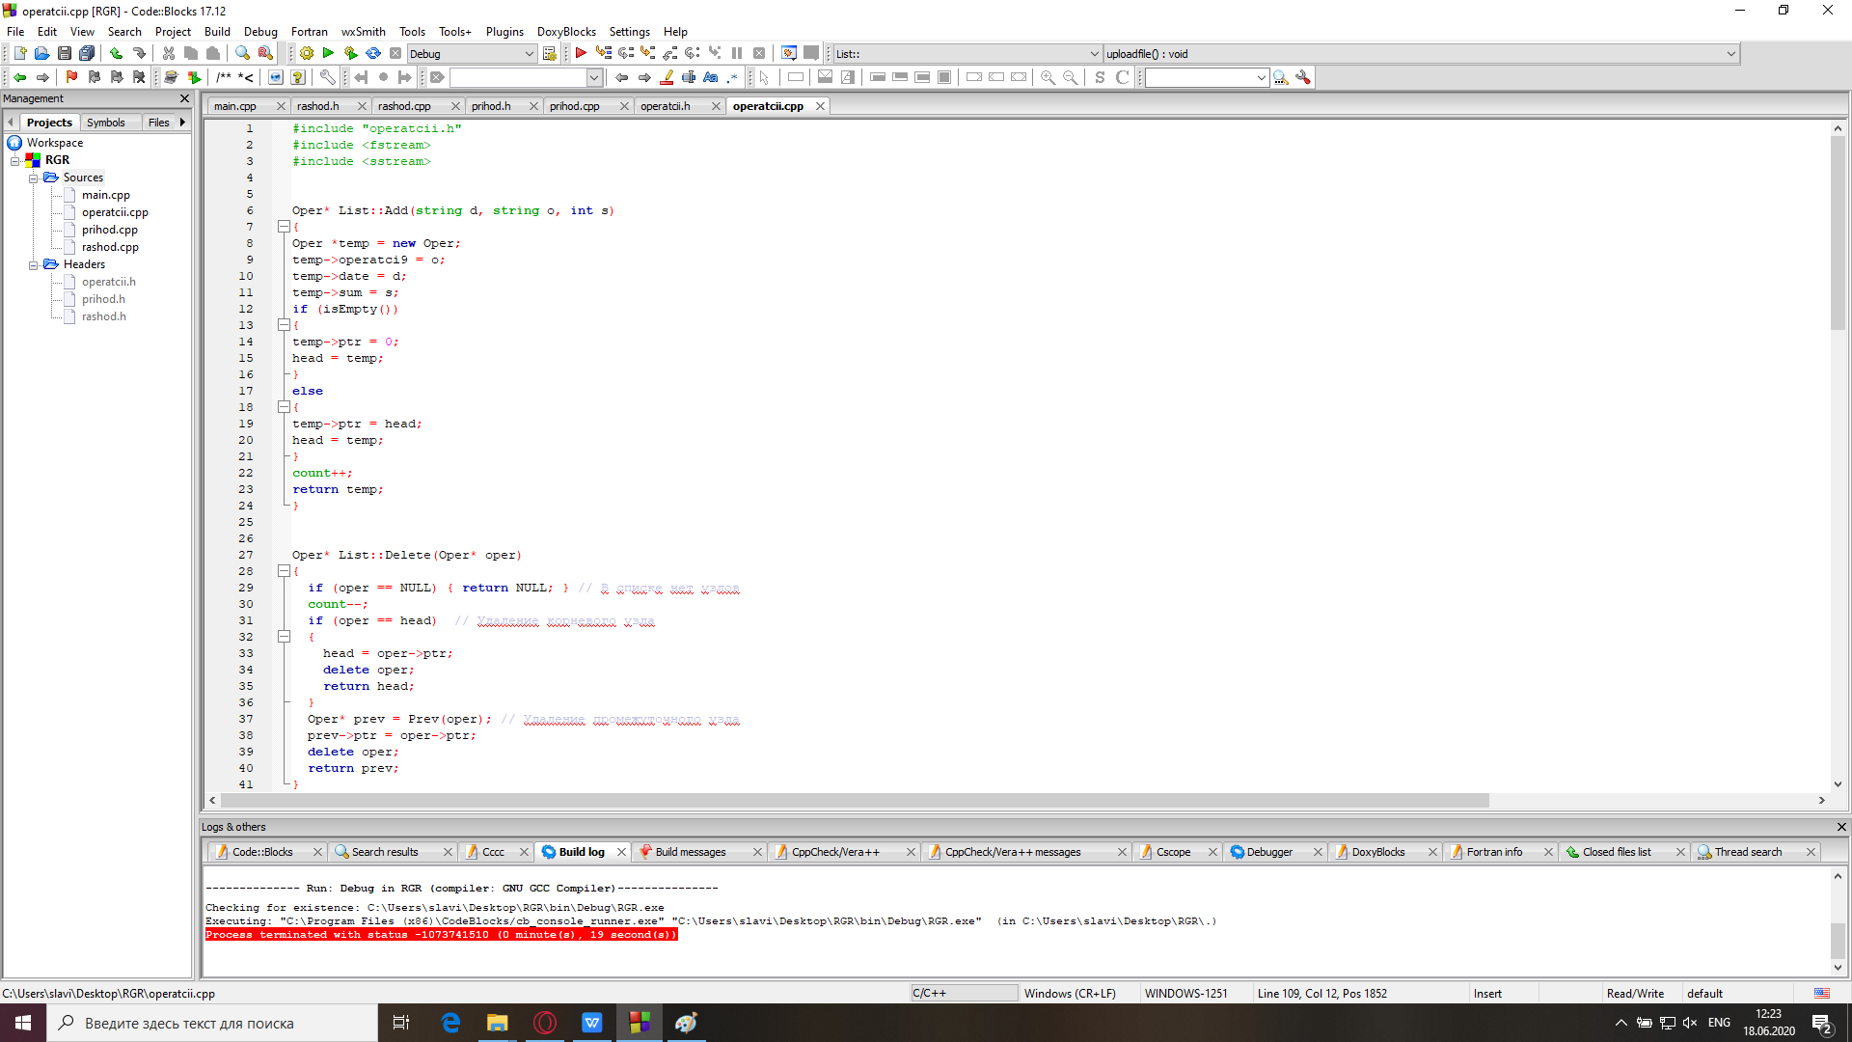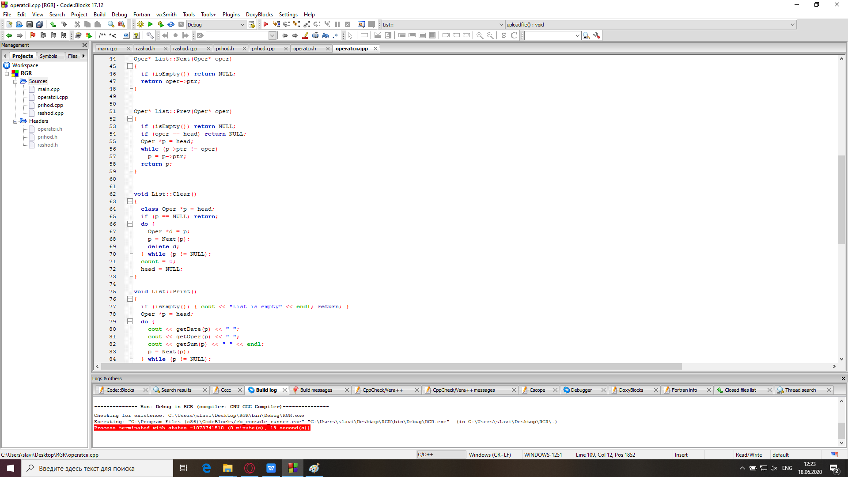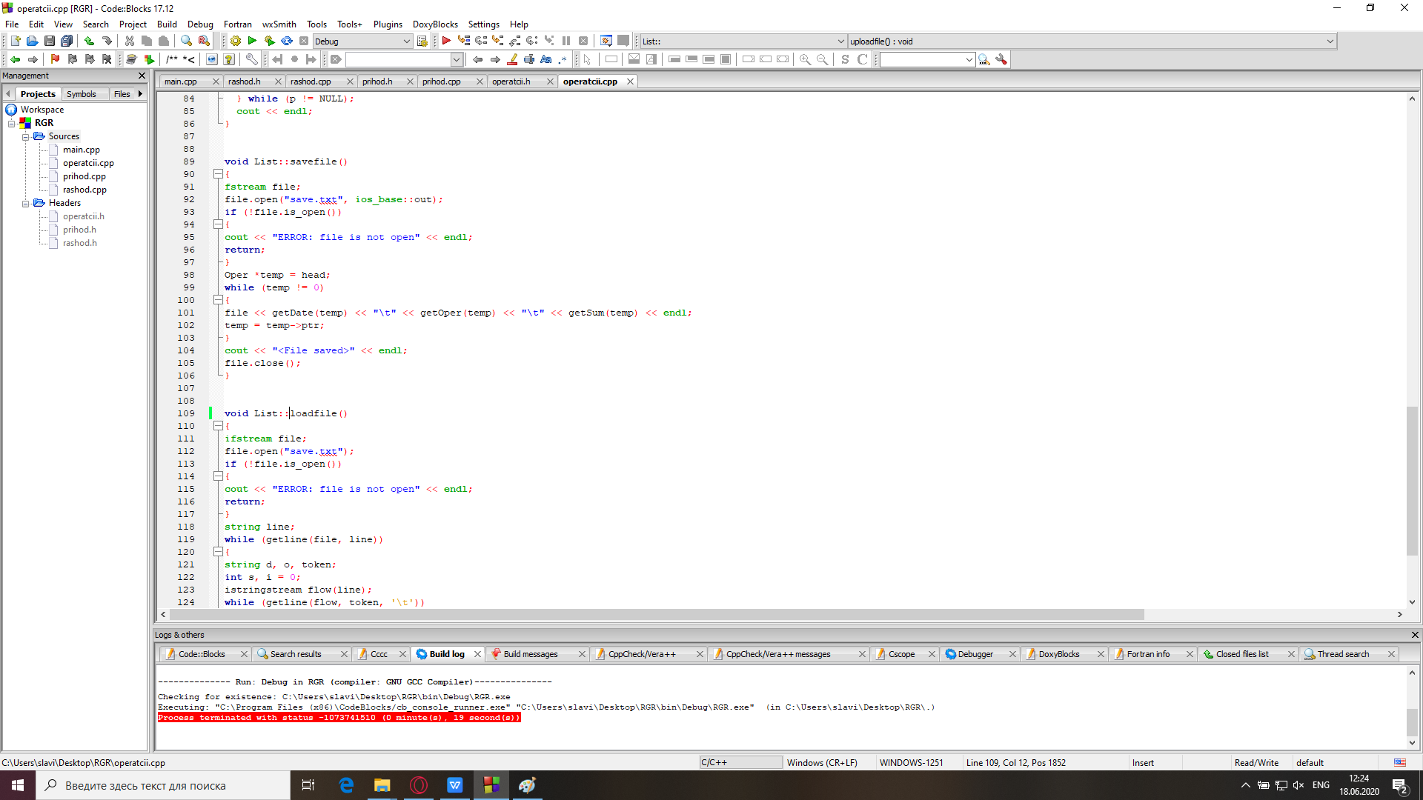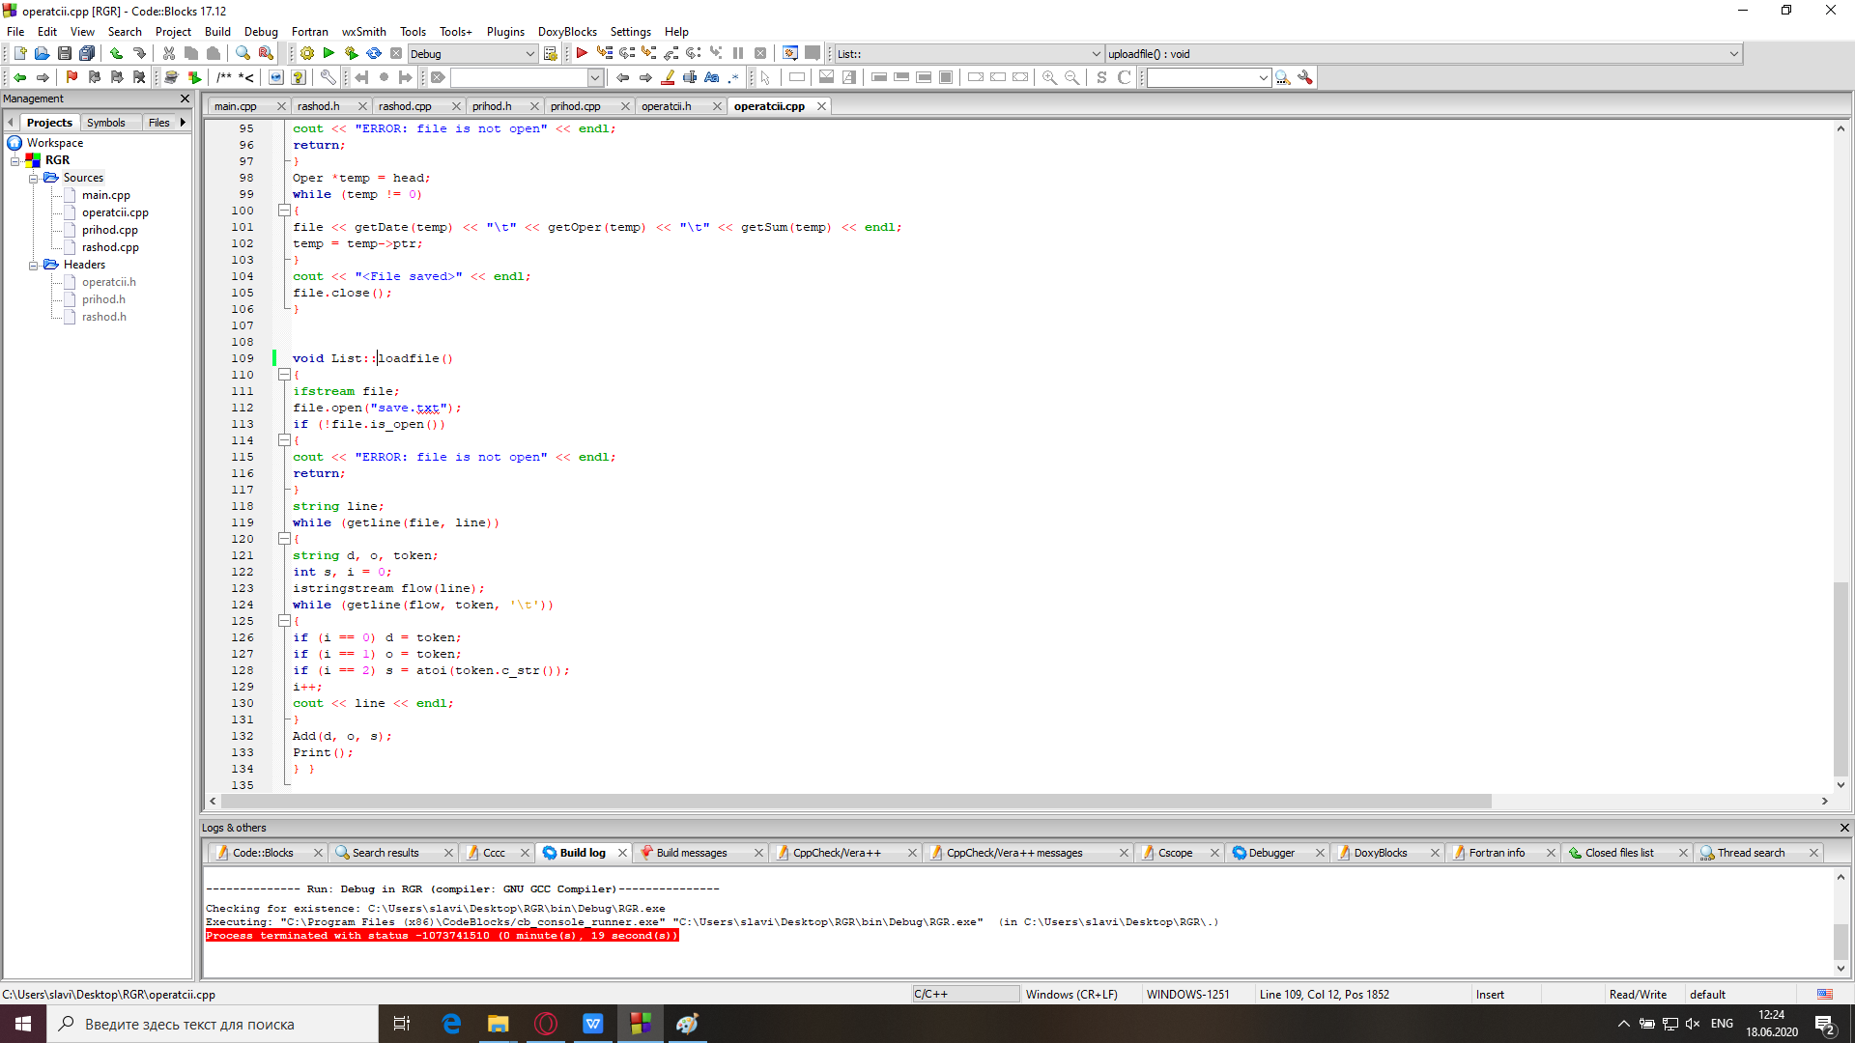

**Литература**

1. <https://ru.wikipedia.org/wiki/C%2B%2B>
2. <https://prog-cpp.ru/data-ols-oop/>
3. <http://blog.harrix.org/article/5819>